# **PRESSEINFORMATION**

**Techtronic Industries Redaktion:**

**Central Europe GmbH**

**AEG Powertools Pressebüro Dieter Tschorn & Partner**

**Ina Willutzki Kay-Uwe Müller**

**Walderstraße 53 Postfach 101152**

**40724 Hilden 69451 Weinheim**

**Tel. (02103) 960 514 Tel. (06201) 5 78 78**

**www.aeg-powertools.de/ www.pressebuero-tschorn.de**

Kompaktes Design – kraftvolle Leistung

*Die Akkuwerkzeuge aus der neuen SubCompact-Reihe von AEG kombinieren Kraft mit hervorragender Handlichkeit*

AEG Powertools stellt die ersten vier Geräte einer neuen Baureihe besonders handlicher 18 Volt-Akkuwerkzeuge vor. Die neuen „SubCompacten“ kombinieren die Leistung der 18 Volt-Klasse mit Baugrößen, die Anwender bisher nur aus dem 12 Volt-Bereich kennen. Kabellose Produktivität wird neu definiert. Die SubCompact-Reihe von AEG steht für starke Leistung, reduzierte Baugröße, geringes Gewicht und ein robustes Design für eine lange Lebensdauer im harten Baustellenalltag.

Anwender sind mit diesen leichten und handlichen Geräten immer dann im Vorteil, wenn bei beengten Platzverhältnissen oder Über-Kopf gearbeitet werden muss. Und auch beim Transport zum Einsatzort spielt das niedrige Gewicht eine große Rolle – vor allem dann, wenn mehrere Geräte benötigt werden und zu tragen sind.

In den Geräten kommt eine von Grund auf neu entwickelte Generation bürstenloser Motoren zum Einsatz. Dabei handelt es sich um Außenläufer – die Magnete sind außen angeordnet, wodurch mehr bei weniger Platzbedarf untergebracht werden können. Damit sind die Motoren bis zu 60 Prozent kleiner und sorgen dennoch für ca. 40 Prozent mehr Leistung als bisher zum Einsatz kommende Motoren. Die nötige Energie liefern speziell für die SubCompact-Reihe entwickelte, in der Baugröße reduzierte 18 Volt-Akkus mit 2,0 Ah. Allerdings können die Geräte auch mit allen PRO18V-Lithium-Ionen-Akkus von AEG betrieben werden.

**Vier neue Werkzeuge in der SubCompact-Baureihe**

Die ersten Geräte, die AEG in der neuen 18 Volt-Baureihe vorstellt, sind ein Bohrschrauber, zwei Schlagschrauber und ein Trennschleifer.

* Der Akku-Bohrschrauber BS18SBL-202C kann mit einer Baulänge von nur 156 mm auch dort zum Einsatz kommen, wo für größere Modelle der Platz nicht ausreicht. Und auch bei Über-Kopf lässt sich mit dem nur 1,4 kg leichten Bohrschrauber über längere Zeit arbeiten. Das Getriebegehäuse und das 13 mm Schnellspannbohrfutter aus Metall sorgen für die nötige Robustheit und Zuverlässigkeit.
* Der Schlagschrauber BSS18SBL-0 ist nur 118 mm lang – ideal für Arbeiten an schwer zugänglichen Stellen. Das Gerät mit ¼“ Hex-Aufnahme leistet ein Drehmoment von 200 Nm. Drei Leistungsstufen ermöglichen materialgerechtes, schnelles Arbeiten bei verschiedensten Anwendungen.
* Mit dem BSS18S12BL-0 gibt es einen weiteren Schlagschrauber in dieser Baureihe. Er ist mit 109 mm Baulänge noch kürzer gebaut und besitzt eine universelle ½“ Vierkant-Werkzeugaufnahme. Für maximale Flexibilität im Einsatz sorgen drei Schaltstufen und ein zusätzlicher Autostopp-Modus für das bündige Versenken von Holzschrauben. Dabei beträgt das maximale Drehmoment 280 Nm.
* Für schnelle Trennschnitte in unterschiedlichen Materialien wurde der Trennschleifer BMMS18SBL-0 entwickelt. Nur 800 Gramm leicht, eignet er sich für die unkomplizierte Ein-Hand-Bedienung. Ausgestattet mit der jeweils passenden 76 mm-Schreibe, trennt die Säge Materialien wie Stahl, Edelstahl, PVC, Keramik oder Gipskarton.

Standard bei AEG ist eine Garantiezeit von sechs Jahren auf Elektrowerkzeuge und drei Jahre auf Akkus. Voraussetzung ist die kostenlose Online-Registrierung.

Weitere Informationen: www.aeg-powertools.de/

Techtronic Industries Central Europe GmbH, Walderstraße 53, 40724 Hilden

Fotos: AEG Powertools

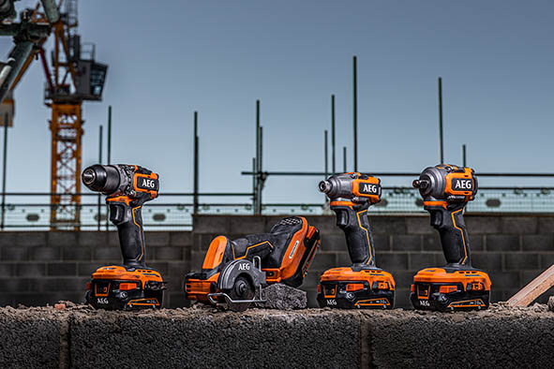

*Die neue 18 Volt-SubCompact-Baureihe von AEG verbessert die Handlichkeit und sorgt für eine Erhöhung der Produktivität auf Baustellen.*

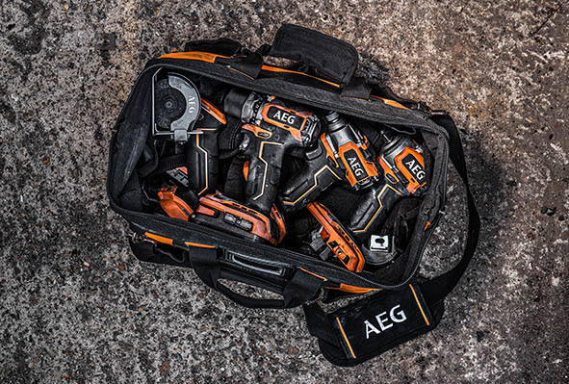

*Passen alle in eine Tasche: ein Bohrschrauber, ein Trennschleifer und zwei Schlagschrauber der neuen 18 Volt-SubCompact-Reihe von AEG.*